[Đọc thêm] Mẫu thiết kế Strategy

Tính kế thừa trong lập trình hướng đối tượng
Áp dụng tính kế thừa, ta có: Lớp Duck là lớp cơ sở cho những loài vịt cụ thể như MallarDuck, RedHeadDuck.
public abstract class Duck {
public void quack() {
// Quack..
}
public void swim() {
// Swim...
}
public abstract void display();
}
public class MallarDuck extends Duck {
@Override
public void display() {
// Display MallarDuck
}
}
public class RedHeadDuck extends Duck {
@Override
public void display() {
// Display RedHeadDuck
}
}
Ở đây, những con vịt đều có chung hành vi là bơi và kêu, riêng chỉ có hình dáng của chúng là khác nhau nên phương thức display sẽ là abstract, mấy con vịt sẽ tự định nghĩa phương thức đó để hiển thị đúng hình ảnh của chúng.
Sau này có yêu cầu những con vịt có thể bay được. Vậy việc duy nhất chúng ta làm là thêm phương thức fly vào trong lớp Duck, và những lớp con sẽ có thể bay.
public abstract class Duck {
public void quack() {
// Quack..
}
public void swim() {
// Swim...
}
public abstract void display();
public void fly() {
// Fly
}
}
MallarDuck, RedHeadDuck đều là những con vịt thật, chúng có thể kêu, bay và bơi. Bây giờ lại có thêm yêu cầu là support luôn con vịt cao su. Lớp RubberDuck cũng kế thừa từ Duck như sau:
public class RubberDuck extends Duck {
@Override
public void display() {
// Look like a rubber duck
}
}
Chạy chương trình:
public class Test {
public static void main(String[] args) {
Duck mallarDuck = new MallarDuck();
Duck rubberDuck = new RubberDuck();
mallarDuck.quack();
mallarDuck.fly();
rubberDuck.fly();
}
}
Output:
Quackkkkkkk...
I'm flying
I'm flying
Ở đây chúng ta thấy rằng vịt cao su cũng đang hiển thị là có thể bay được. Vậy là vấn đề đang dần dần hiện ra, nhưng trong trường hợp này, chúng ta vẫn còn có thể chữa cháy bằng cách override lại phương thức fly của RubberDuck để nó không bay được nữa.
public class RubberDuck extends Duck {
@Override
public void display() {
System.out.println("Look like a RubberDuck");
}
@Override
public void fly() {
// Do nothing. It cannot fly
}
}
Khi chạy lại chương trình thì vịt cao su không thể bay được nữa.
Giờ lại có thêm yêu cầu mới, chúng ta cần support thêm lớp vịt gỗ. Vịt gỗ thì không kêu được, và cũng không bay được. Nghĩa là chúng ta sẽ phải override lại 2 hàm quack và fly để chúng không làm gì cả.
Các lớp dẫn xuất phải phụ thuộc quá chặt vào lớp cơ sở. Mỗi khi có sự thay đổi, chúng ta luôn phải xem xét lại ở mọi lớp để quyết định hành vi chính xác với mỗi lớp. Việc thay đổi ở nhiều lớp sẽ khiến cho những gì đã chắc chắn chạy đúng trước đây, bây giờ không có gì để đảm bảo nữa và việc test lại tất cả những thay đổi là điều không thể tránh khỏi.

Interface trong lập trình hướng đối tượng
implements chính là từ khóa chúng ta nghĩ đến khi không muốn nhắc đến từ extends. Với thiết kế hiện tại, chúng ta sẽ định nghĩa ra các interface như: Flyable, Quackable.
public interface Flyable {
public void fly();
}
public interface Quackable {
public void quack();
}
Khi này, các lớp vịt con có thể implement giao diện (hành vi) mà nó có. Chúng ta sẽ có một thiết kế giống hình sau:
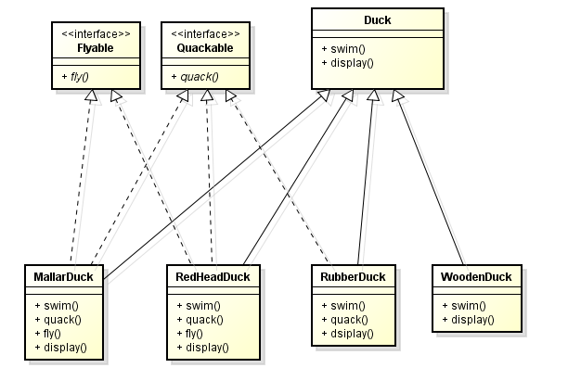
Nếu chúng ta thiết kế ứng dụng như này sẽ có quá nhiều mối quan hệ và sinh ra quá nhiều code dư thừa. Nếu giả sử có 30 loài vịt biết bay chúng ta sẽ phải implement 30 phương thức fly.

Tách biệt những phần thay đổi
Cùng phân tích và tái cấu trúc lại “trang trại vịt” ở trên. fly và quack đang là những thành phần gây rắc rối. Mỗi loài vịt sẽ có tiếng kêu khác nhau (Quack!!!, Queck!!!, … ) và tương tự cho việc biết bay hay không. Vì vậy cần phải tách biệt những thành phần này ra. Nguyên lý “The Open Closed Principle” sẽ giúp chúng ta có hướng đi đúng đắn trong trường hợp này.
Phân tích kỹ hơn chút nữa, nếu ta gom nhóm các tiếng kêu: Quack!!!, Queck!!!, …. Chúng đều là các kiểu kêu. Mỗi loài vịt sẽ có một kiểu kêu khác nhau. Vậy thiết kế mới cho kiểu kêu như sau:
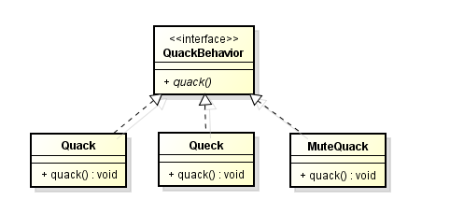
Và toàn bộ thiết kế mới sẽ như sau:
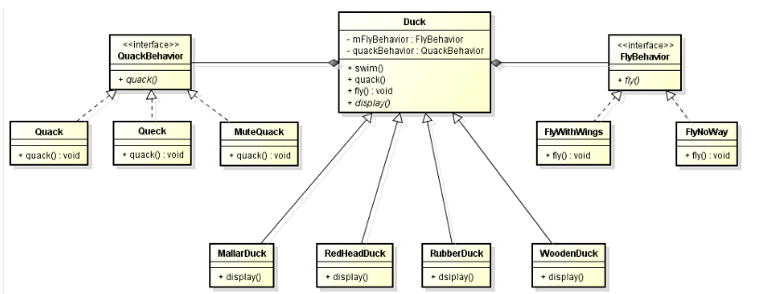
Việc thực thi thiết kế mới bằng code cũng khá đơn giản:
interface QuackBehavior {
public void quack();
}
class Quack implements QuackBehavior {
public void quack() {
System.out.println("Quack quack...");
}
}
class Queck implements QuackBehavior {
public void quack() {
System.out.println("Queck queck...");
}
}
class MuteQuack implements QuackBehavior {
public void quack() {
System.out.println("...");
}
}
interface FlyBehavior {
public void fly();
}
class FlyWithWings implements FlyBehavior {
public void fly() {
System.out.println("Fly fly..");
}
}
class FlyNoWay implements FlyBehavior {
public void fly() {
System.out.println("???");
}
}
public abstract class Duck {
protected QuackBehavior quackBehavior;
protected FlyBehavior flyBehavior;
public void quack() {
quackBehavior.quack();
}
public void swim() {
System.out.println("I'm swimming");
}
public void fly() {
flyBehavior.fly();
}
public abstract void display();
}
public class MallarDuck extends Duck {
public MallarDuck() {
quackBehavior = new Quack();
flyBehavior = new FlyWithWings();
}
@Override
public void display() {
System.out.println("Look like a MallarDuck");
}
}
public class RedHeadDuck extends Duck {
public RedHeadDuck() {
quackBehavior = new Queck();
flyBehavior = new FlyWithWings();
}
@Override
public void display() {
System.out.println("Look like a RedHeadDuck");
}
}
public class RubberDuck extends Duck {
public RubberDuck() {
quackBehavior = new Queck();
flyBehavior = new FlyNoWay();
}
@Override
public void display() {
System.out.println("Look like a RubberDuck");
}
}
public class WoodenDuck extends Duck {
public WoodenDuck() {
quackBehavior = new MuteQuack();
flyBehavior = new FlyNoWay();
}
@Override
public void display() {
System.out.println("Look like a WoodenDuck");
}
}

Tight coupling
Nhưng vẫn còn vấn đề cần giải quyết. Đó là tight coupling. Ở đây, những lớp vịt con lại phụ thuộc vào những đối tượng cụ thể khác như: Queck, FlyWithWings, FlyNoWay, … Để giải quyết nốt vụ Tight coupling. Sẽ tốt hơn nếu các đối tượng vịt sẽ nhận các hành vi cụ thể (bay, kêu) từ đối tượng khởi tạo chúng, hoặc bạn có thể giữ nguyên thiết kế bên trên, và thêm các setter để có thể thay đổi được hành vi của chúng lúc runtime. Chúng ta cần sửa lại đoạn chương trình như sau:
public abstract class Duck {
protected QuackBehavior quackBehavior;
protected FlyBehavior flyBehavior;
public Duck(QuackBehavior inQuackBehavior, FlyBehavior inFlyBehavior) {
quackBehavior = inQuackBehavior;
flyBehavior = inFlyBehavior;
}
public void setQuackBehavior(QuackBehavior inQuackBehavior) {
quackBehavior = inQuackBehavior;
}
public void setFlyBehavior(FlyBehavior inFlyBehavior) {
flyBehavior = inFlyBehavior;
}
public void quack() {
quackBehavior.quack();
}
public void swim() {
System.out.println("I'm swimming");
}
public void fly() {
flyBehavior.fly();
}
public abstract void display();
}
Đây class diagram mới. Mối liên hệ composition đã được thay đổi bằng aggregation:
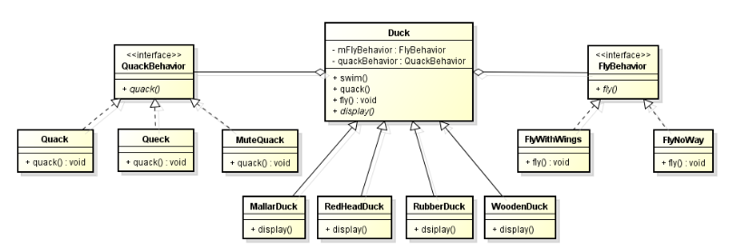
Như vậy, việc khởi tạo 1 con MallarDuck bây giờ sẽ là:
Duck mallarDuck = new MallarDuck(new Quack(), new FlyWithWings());
Thậm chí chúng ta có thể thay đổi để nó kêu Queck queck bằng cách set lại tiếng kêu cho nó:
mallarDuck.setQuackBehavior(new Queck());
Last modified: Monday, 1 March 2021, 11:34 PM

